Informe errores pagina Web Natura

Resolución de errores

Buscador:

He alineado el buscador ya que estaba un poco mas abajo que el botón de inicio sesión, ahora como se ve en la imagen esta en la posición correcta.

Botones del menú:

Se ha cambiado la tipografía de toda la página de Arial a Larsseit, Ademas de ha cambiado el tamaño de los botones del menu debido que en la pagina original estaban a 16px y los de mi pagina estaban a 14px. La imagen de la izquierda es la antigua, la derecha es el estado actual, también se puede apreciar el cambio de la letra regular ligth con 0.17 de sombra del mismo color, ya que el medium es demasiado gorda y la ligth demasiado estrecha.



Ajustes del footer:

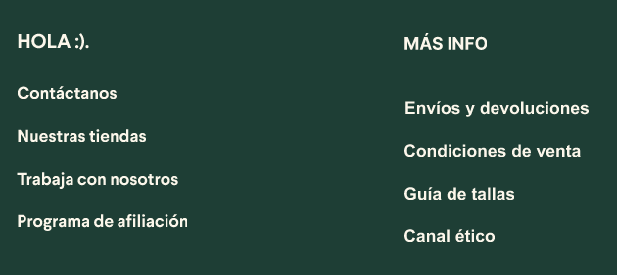
He reducido el espacio entre los títulos de las secciones de los botones del footer y los botones ya que era mas grande en mi pagina que en la original. Como se puede apreciar la parte de la izquierda es el que esta correcto y el de la derecha el que esta mas separado.

